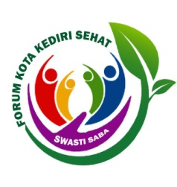
Artikel Kesehatan
KELURAHAN SEHAT AWARD KOTA KEDIRI TAHUN 2022

Kelurahan Sehat Award (KSA) adalah suatu penghargaan yang baru-baru ini diberikan oleh Pemerintah Kota Kediri yang diberikan kepada 6 kelurahan dengan predikat tersehat. Penganugerahan dilaksanakan di Ruang Tegowangi Hotel Grand Surya pada tanggal 23 November 2022 bersama dengan prestasi bidang kesehatan lainnya di acara puncak Hari Kesehatan Nasional Kota Kediri.
Enam Kelurahan tersebut adalah Kel. Bandar Kidul, Kel. Mojoroto, Kel. Kampung Dalem sebagai Juara 1, 2 dan 3; Kel. Mrican, Kel. Ngampel dan Kel. Rejomulyo sebagai harapan 1, 2 dan 3. Anugerah berupa trophy, uang pembinaan total 10 juta dan piagam penghargaan.
Kehidupan masyarakat yang sejahtera adalah idaman bagi setiap penduduk di setiap daerah. Kondisi yang bersih, aman, nyaman dan sehat untuk dihuni juga sebagai tempat bekerja. Hal ini dapat dicapai dengan cara terlaksananya berbagai program-program kesehatan dan sektor lain sehingga dapat meningkatkan sarana, produktivitas, dan perekonomian masyarakat.
Program Kabupaten/Kota Sehat adalah upaya untuk mewujudkan kab/kota idaman. Dasar pelaksanaannya adalah Peraturan Bersama Menteri Dalam Negeri dan Menteri Kesehatan Nomor 34 Tahun 2005 dan Nomor 1138/MENKES/PB/VIII/2005 tentang Penyelenggaraan Kabupaten / Kota Sehat. Dalam penyelenggaraannya program ini melibatkan banyak lintas sektor dan lintas program melalui tatanan dan kegiatan yang terintegrasi yang disepakati masyarakat dan pemerintah.
Kota Kediri mulai melaksanakan penyelenggaraan kab/kota sehat sejak tahun 2005 dan melakukan evaluasi sejumlah sembilan kali dengan hasil: tiga kali belum berhasil / gagal ( 2007, 2017, 2021), satu kali Swasti Saba Padapa (th 2005), satu kali Swasti Saba Wiwerda (th 2009), empat kali Swasti Saba Wistara (th, 2011, 2013, 2015, 2019). Adapun syarat bahwa sebuah kab/kota menyelenggarakan kab/kota sehat adalah:
- Memiliki SK Tim Pembina
- Memiliki SK forum
- Memiliki rencana kerja Tim Pembina
- Forum dan mempunyai laporan hasil verifikasi oleh tim pembina tingkat provinsi.
Sembilan tatanan yang dilaksanakan oleh kab/kota yang menyelenggarakan kab/kota sehat adalah:
- Kehidupan Masyarakat Sehat Mandiri
- Pemukiman dan Fasilitas Umum,
- Satuan Pendidikan
- Pasar
- Perkantoran dan Perindustrian
- Pariwisata
- Transportasi dan Tertib Lalu Lintas Jalan
- Perlindungan Sosial
- Pencegahan dan Penanggulangan Bencana
Kondisi wilayah tertentu yang bersih, nyaman, aman dan sehat bagi masyarakat dan pekerja di kawasan tersebut dengan mengoptimalkan potensi yang ada melalui pemberdayaan pelaku pembangunan yang terkait, difasilitasi oleh sektor terkait dan sinkron dengan perencanaan wilayah disebut Kawasan Sehat. Adapun wadah bagi masyarakat untuk menyalurkan aspirasinya dan berpatisipasi turut menentukan arah, prioritas, perencanaan pembangunan wilayahnya yang mengintegrasikan berbagai aspek maka dibentuk Forum Kota Sehat.
Untuk mendukung kinerja forum, dibentuk “TIM PEMBINA KOTA SEHAT” untuk menyelaraskan kebutuhan masyarakat sesuai dengan arah pembangunan daerah, yang dikoordinasikan oleh Kepala Badan Perencanaan Daerah dengan anggota dari instansi terkait yang ditetapkan dengan surat keputusan walikota.
Forum Komunikasi Kelurahan Sehat merupakan wadah bagi masyarakat di kecamatan untuk mengkoordinasikan, mengintegrasikan, mensinkronkan dan mensimplikasikan prioritas, perencanaan antara kelurahan satu dengan kelurahan lainnya di wilayah kecamatan. Hal ini dilakukan oleh masing-masing Pokja Kelurahan Sehat yang bergerak dibidang usaha ekonomi, sosial dan budaya dan kesehatan untuk menyalurkan aspirasinya dan berpartisipasi kegiatan yang disepakati bersama.
Untuk mengetahui sejauh mana peran pokja kelurahan sehat dan meningkatkan semangat upaya mewujudkan kelurahan / kecamatan / kota sehat perlu diadakan lomba dengan penghargaan Kelurahan Sehat Award. Kegiatan ini juga bertujuan untuk pembinaan dalam upaya meningkatkan peran Pokja Kelurahan Sehat sebagai inovasi yang diharapkan mampu meningkatan nilai-nilai yang ada di setiap tatanan. Secara khusus kegiatan ini juga bertujuan untuk menggali dan mengenali potensi yang ada di kelurahan yang ada di wilayah Kota kediri, sedapatnya dikembangkan serta dimanfaatkan seoptimal mungkin untuk masyarakat sekitarnya. Lokasi-lokasi itu juga diharapkan bisa disajikan sebagai titik pantau pada saat verifikasi Kab/Kota Sehat mendatang.
Kegiatan dimulai dengan sosialisasi yang dilaksanakan di Ruang Joyoboyo Pemerintah Kota Kediri diikuti oleh 46 kelurahan, 9 puskesmas dan beberapa OPD terkait. Pada acara tersebut disampaikan arahan dari Ketua Forum Kota Kediri Sehat dan format penilaian mandiri (self assesment) berikut penjelasannya untuk diisi masing-masing kelurahan dengan dibantu petugas puskesmas.
Pada batas waktu yang telah ditentukan tanggal 1 November 2022 pukul 15.00 terdapat 41 kelurahan mengumpulkan penilaian mandiri melalui hardcopy berupa kertas dan atau sofcopy melalui WA dan link yang sudah disediakan.
Pada rapat pleno tim verifikasi KSA yang pertama ditentukan 9 nominator yaitu Kel. Mrican, Ngampel, Bandar Kidul, Mojoroto, Sukorame, Kampung Dalem, rejomulyo, Betet dan Ngletih. Setelah dilakukan penilaian lapangan selama 3 hari (tanggal 9, 10 dan 14 November) rapat pleno tim verifikasi KSA kedua diputuskan 6 kelurahan yang mendapatkan penghargaan.
Lomba yang pertama kali dilakukan di Kota Kediri ini direncanakan akan menjadi agenda 2 tahunan, diharapkan dapat merangsang geliat semua pihak dan Forum Kota Kediri Sehat (FKKS) siap mendukung pembangunan menuju Kota Kediri lebih sehat lagi dengan menjembatani dan koordinasi yang lebih intensif dengan Tim Pembina, Forum Komunikasi dan Pokja Kelurahan Sehat. Kota Kediri menjadi lebih siap untuk menyambut verifikasi tingkat nasional pada tahun 2023 dan yakin meraih Swasti Saba Wistara yang kelima. (Erna Ag.)

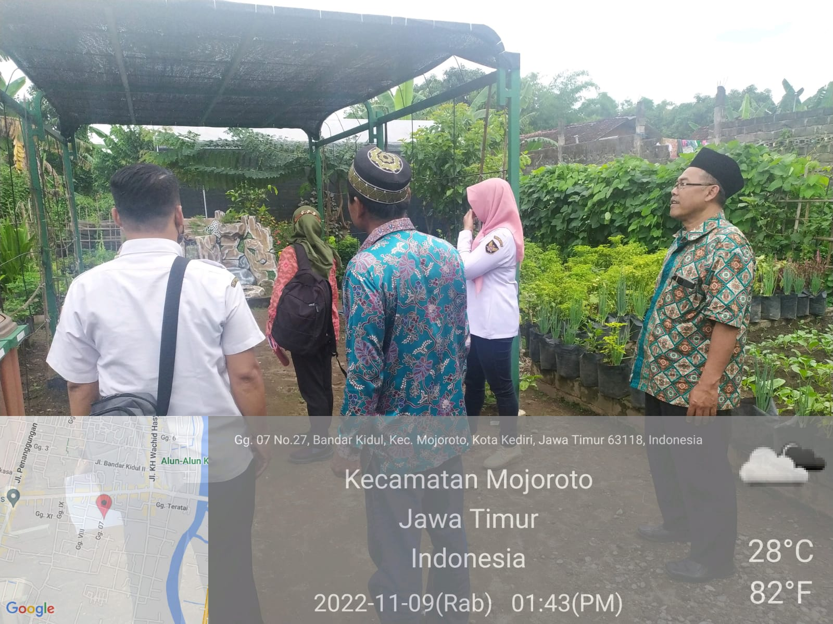
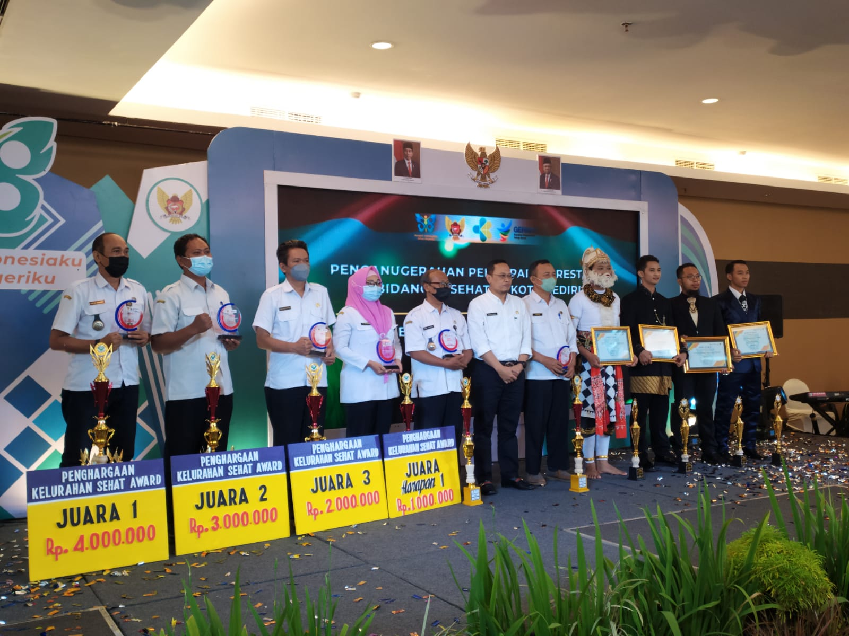

Mengetahui:  Kabid Kesmas | Kediri, November 2022  Penulis
WIGATI, S.Sos, SST.MPH  NIP. 19660706 198801 2 002 | ERNA AGUSTINI, AMK  NIP.19700818 200501 2 015
MENGIJINKAN UNTUK DIMUAT DI MEDIA DINKES
KEPALA DINAS KESEHATAN
KOTA KEDIRI

Dr.dr. FAUZAN ADIMA, M.KES
NIP. 19720226 200312 1 003

